江苏省师范生培养
信息系统
学生帮助文档

2017-7

目录
1.账号激活与登录 3
2.账号安全 4
2.1修改密码 4
2.2绑定邮箱 5
2.3忘记密码 5
2.上传教案微课视频 6

1.账号激活与登录
学生首次登录系统需点击“学生账号激活”（如图1.1），进入账号激活页面，填写姓名，身份证号，激活码（LSZ123），验证码各项信息后点击“验证信息”按钮。跳转至设置密码页面，确认登录密码后，点击“激活”（如图1.2）.
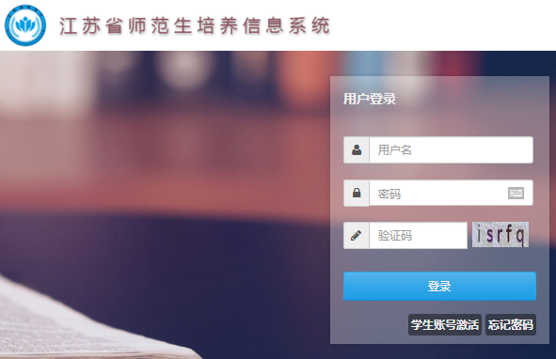
激活账号
图1.1
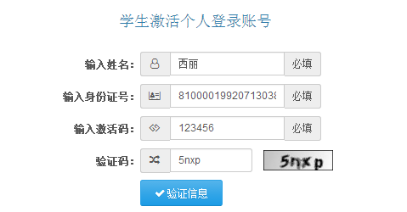
图1.2
输入账号（身份证号）和密码就可以登录系统，登陆之后请绑定邮箱，方便后期如有忘记密码的情况，可通过邮箱找回密码。登录页面“忘记密码”按钮（如图1.1）适用于登录后已经绑定邮箱的可以点击找回密码，没有绑定邮箱的不能通过此功能找回密码。如果您未填写过邮箱或者邮箱未经过验证则无法自助重置密码。如未绑定邮箱且忘记密码，请联系学校管理员予以找回。

2.账号安全

2.1修改密码
登录系统之后，为了保护账号安全可以修改登录密码；点击系统中“修改密码”按钮（如图2.1），即可进入修改密码页面（如图2.2）。在修改密码页面输入原登录密码和新登录密码，点击修改按钮即可修改密码。
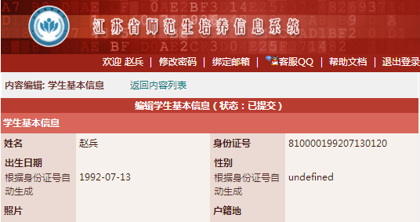
修改密码
绑定邮箱
图2.1
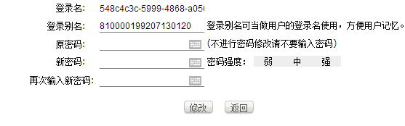
图2.2

2.2绑定邮箱
本人可以通过“绑定邮箱”找回密码（如图2.1），点击“绑定邮箱”输入邮箱点击提交，系统会发送邮件到邮箱，然后打开个人邮箱，按照邮件的内容操作完成绑定验证（如图2.3）。
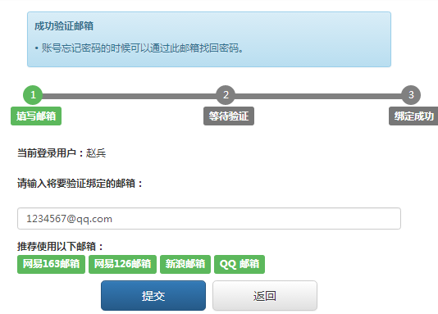
图2.3

2.3忘记密码
操作“绑定邮箱”后如果登录系统中密码忘记，本人可以通过登录首页的“忘记密码”找回，点击“忘记密码”，输入登录名和绑定的邮箱，点击“提交”，点击“发送邮件”，系统会将邮件发送到输入的邮箱，打开邮箱的邮件，按照邮件内容操作完成密码重置（如图2.5）。
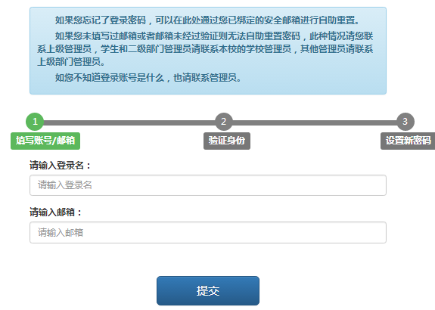
图2.4
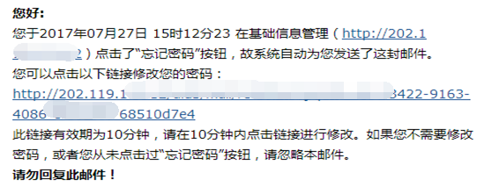
图2.5

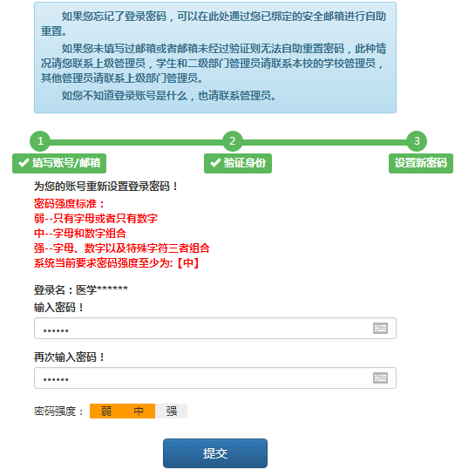
图2.6

2.上传教案微课视频
本人登录后可以查看个人信息，如果信息有误请咨询学校管理员，可以上传教案与微课视频。系统要求上传的视频格式为Mp4格式，大小60M内，时间长不超过15分钟，如果视频不在要求内，需要转码，转码详细操作参考“视频转码说明”。

